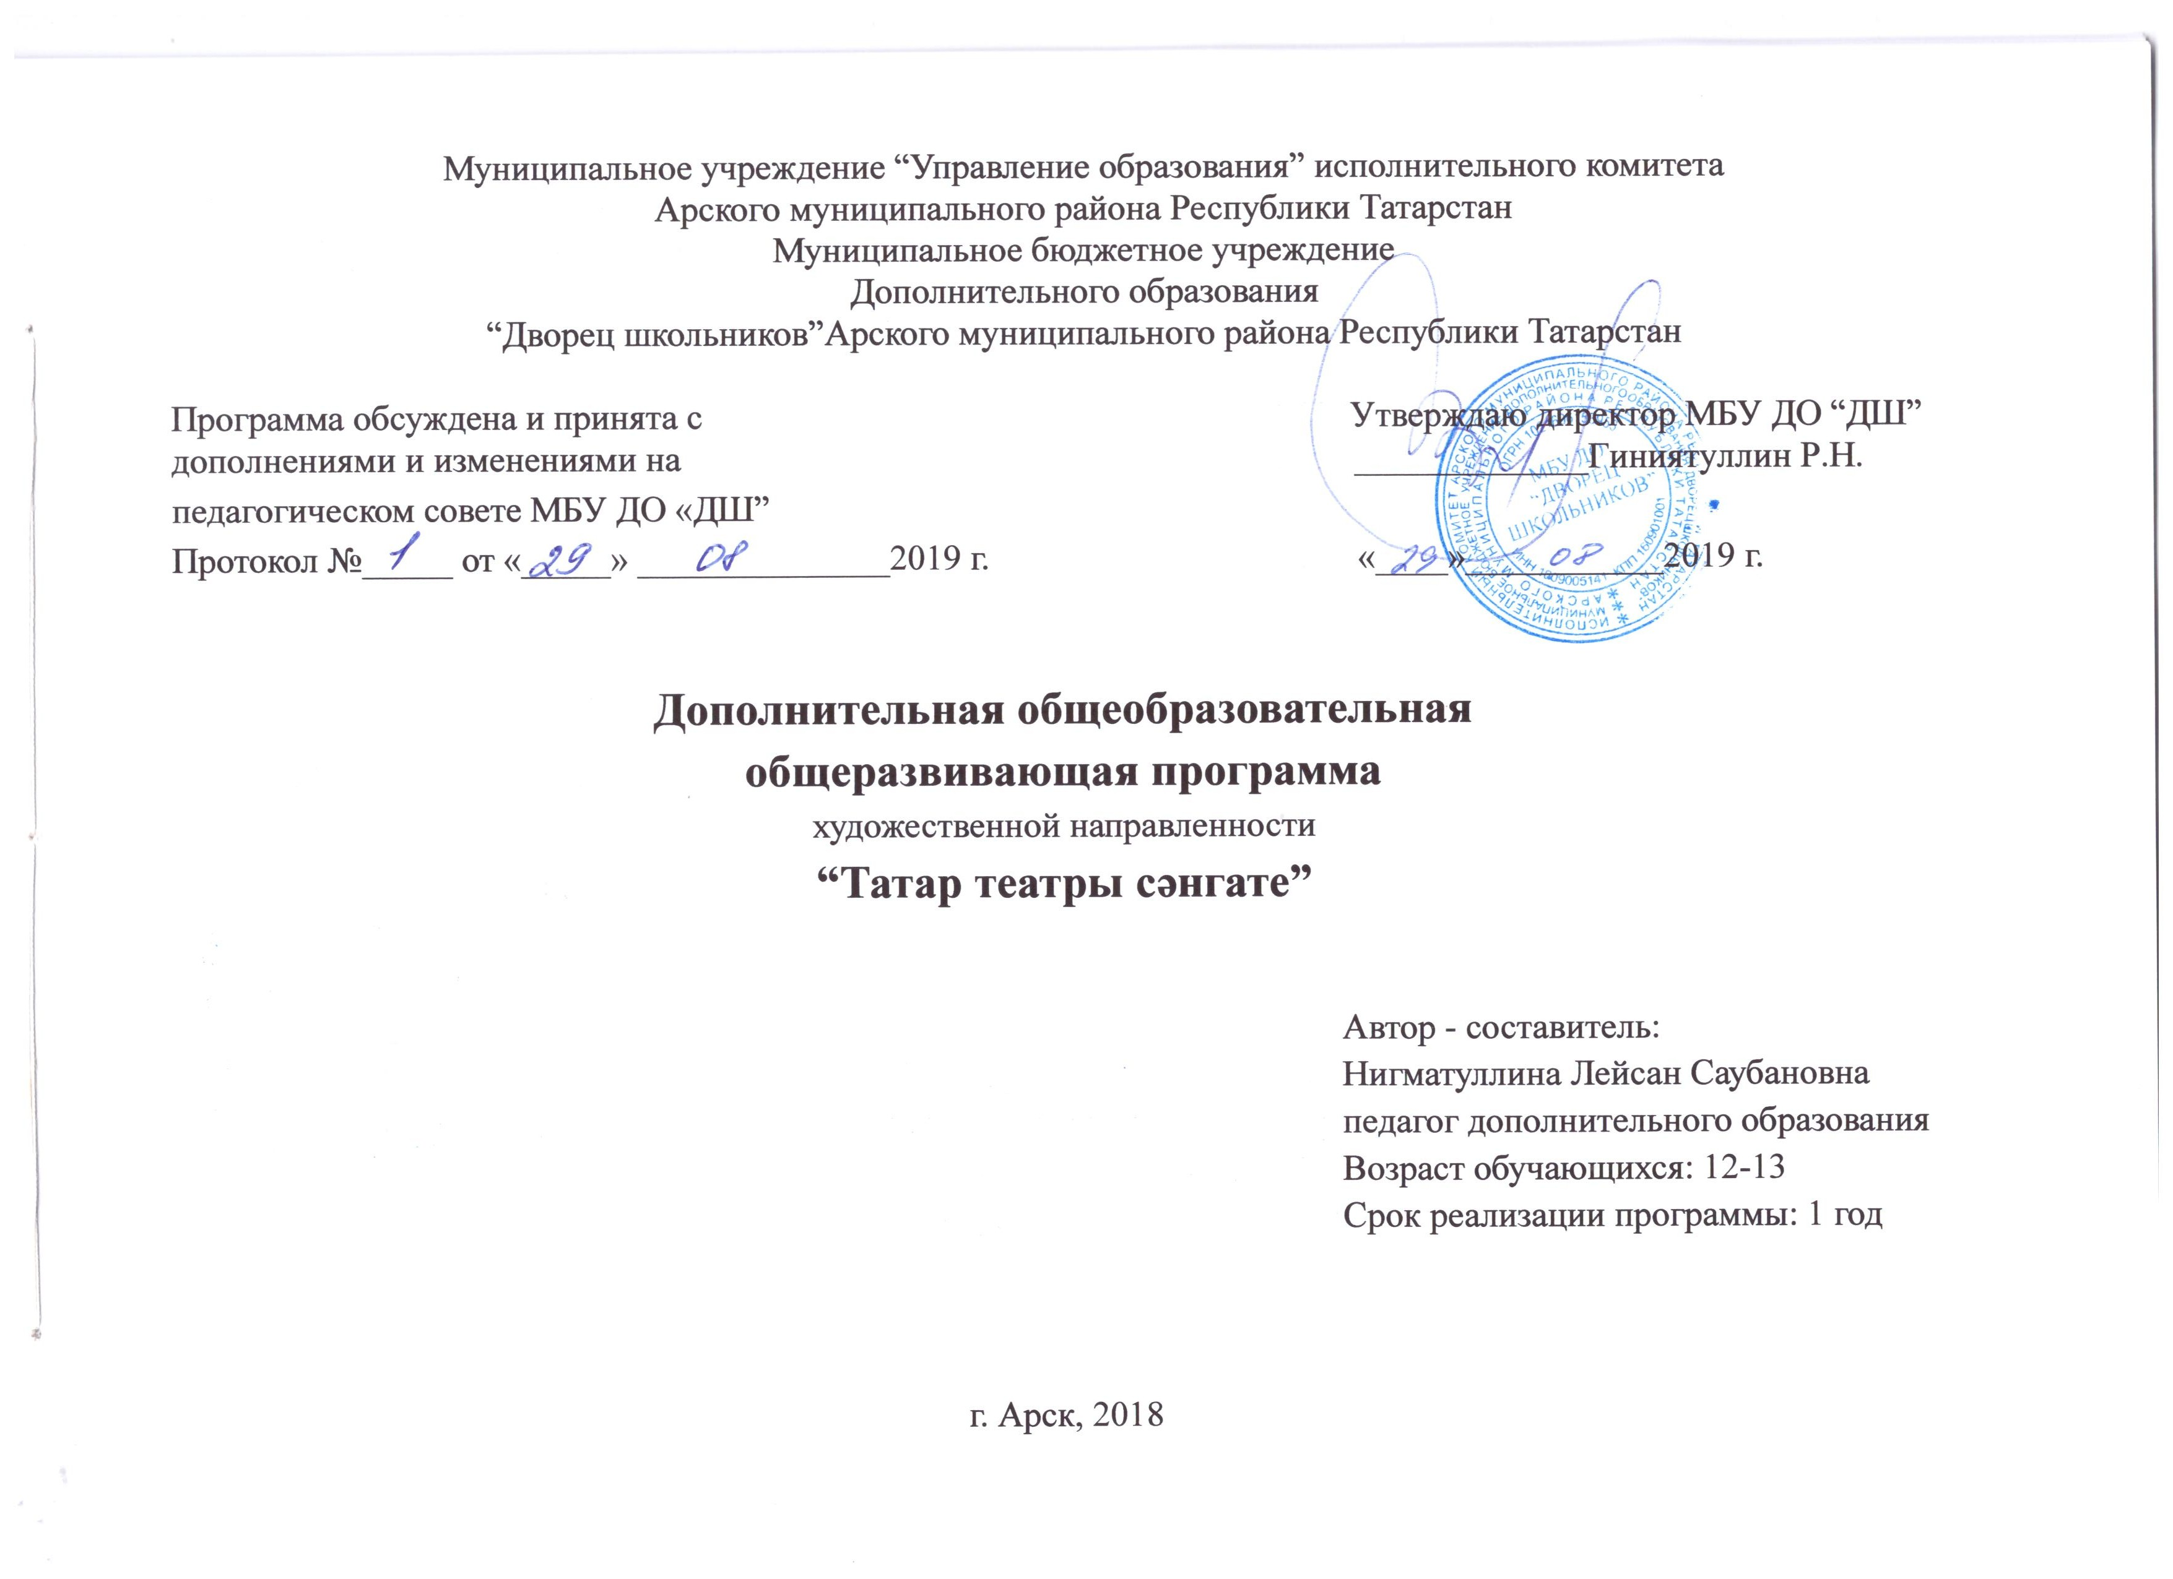
АҢЛАТМА ЯЗУЫ
Нәфис – эстетик юнәлеш буенча төзелгән «Татар театры сәнгате» өстәмә гомумбелем программасытүбәндәге документлар нигезендә эшләнгән:
1. Федеральный закон от 29.12.2012 №273-ФЗ «Об образовании в Российской Федерации» - статья 2 пункты 9, 10, 14; статья 10, пункт 7; статья 12 пункты 1, 2, 4; статья 23 пункты 3, 4; статья 28 пункт 2; статья 48 пункт 1; 75 пункты 1-5; 76
2. Концепция развития дополнительного образования детей (утверждена распоряжением Правительства Российской Федерации от 04.09.2014 №1726-р)
3. План мероприятий на 2015-2020 годы по реализации Концепции развития дополнительного образования детей (утверждён распоряжением Правительства Российской Федерации от 24.04.2015 №729-р)
4. Порядок организации и осуществления образовательной деятельности по дополнительным общеобразовательным программам (утверждён Приказом Министерства образования и науки России от 29.08.2013 №1008)
5. СанПин 2.4.4.3.3172-14 «Санитарно-эпидемиологические требования к устройству, содержанию и организации режима работы образовательных организаций дополнительного образования детей»
(утверждены постановлением Главного санитарного врача Российской Федерации от 04.07.2014 №41)
6. «Об утверждении Общих требований к определению нормативных затрат на оказание государственных (муниципальных) услуг в сфере образования, науки и молодёжной политики, применяемых при расчёте объёма субсидии на финансовое обеспечение выполнения государственного (муниципального) задания на оказание государственных (муниципальных) услуг (выполнения работ) государственным (муниципальным) учреждением» (утверждены пунктом 4.1 приказа Министерства образования и науки Российской Федерации от 22.09.2015 №1040)
7. «О примерных требованиях к программам дополнительного образования детей» (Приложение к письму департамента молодёжной политики, воспитания и социальной поддержки детей МО и Н РФ от 11.12.2006 №06-1844)
8. Письмо Министерства образования и науки Российской Федерации от 14.12.2015 № 09-3564 «О внеурочной деятельности и реализации дополнительных общеобразовательных программ»
9. «Экспертиза программ дополнительного образования детей, внеурочной деятельности и элективных курсов» (приложение к журналу «Внешкольник» - Бюллетень «Региональный опыт развития воспитания и дополнительного образования детей и молодёжи» № 4, 2014 г.)
10. «Методические рекомендации по проектированию дополнительных общеразвивающих программ (включая разноуровневые программы)» (направлены письмом Департамента государственной политики в сфере воспитания детей и молодёжи Министерства образования и науки Российской Федерации от 18.11.2015 № 09-3242)
11. Приказ МОиН РТ № 1465/14 от 20 марта 2014 г. «Об утверждении Модельного стандарта качества муниципальной услуги по организации предоставления дополнительного образования детей в многопрофильных организациях дополнительного образования в новой реакции»
12. Приказ МОиН РТ № 2529/14 от 6 мая 2014 г. «Об утверждении Модельного стандарта качества муниципальной услуги по организации предоставления дополнительного образования детей в общеобразовательных организациях»
13. Положение об общеобразовательных общеразвивающих программах МБУ ДО «Дворец школьников» от 29.08.2016г.
Материалның актуальлеге.Сәнгатьнең төрләре күп. Шулар арасында театр сәнгате аерым урын тота. Театр – ул искиткеч могҗиза. Могҗизаны бары хезмәт кенә тудыра. Хезмәткә мөнәсәбәт (бу очракта иҗади эш) кешенең рухи тормышында гаять әһәмиятле сыйфат. Бу уңайдан танылган педагог В.А. Сухомлинский болай дип язган: “Шатлык хисе көч куя, тир түгә һәм арыганлыкны тоя белгән кешегә хас. Балачак тоташ бәйрәм генә булырга тиеш түгел. Хезмәт киеренкелеге юк икән, бала өчен хезмәт бәхете дә юк. Шушы олы бәхеттән баланы мәхрүм итмәскә кирәк. Алар яшьтән үк хезмәтнең тәмен тоеп, үзләре эшләгән эшләрнең нәтиҗәсен күреп, горурланып үссеннәр”. Танылган педагогның әлеге киңәшләре түгәрәк эшчәнлегемне оештыруда нигез буларак кабул ителде.
Түгәрәктә сәхнә теле, сәнгатьлелек, иҗадилык, бәйләнешле сөйләм үстерү игътибар үзәгендә. Бердәмлек, дуслык һәм башка кеше тормышындагы әһәмиятле проблемаларга да урын бирелә. Татар халкының язучылары, шагыйрьләре, драматурглары, артистларын, аларның иҗатларын өйрәнү дә мөһим.
Сәхнә сәнгатенең асылына төшенү өчен татар халык мәзәкләрен, өзекләрне, язучыларның әсәрләрен сәхнәләштерү, татар сәхнәсенә нигез салучы күренекле шәхесләребезнең иҗатларын өйрәнү, башкалабыздагы бөек театрларга экскурсияләр оештыру да карала.
Түгәрәктәге балаларның әти-әниләре белән элемтәдә тору өчен аларның чыгышларын карарга чакыру файдалы. Экскурсияләрне олылар белән бергәлектә оештыру мәктәп – гаилә – укучы чылбырының нык булуын күрсәтә.
Күренекле шәхесләрне өйрәнү, танылган кешеләр белән очрашулар аша туган телгә һәм халкыбызга мәхәббәт, ихтирам хисләре тәрбияләнә.
“Татар театр сәнгате”нең эшчәнлеге милли традицияләрне халыкка җиткерүдә зур роль уйный,милли киемнәрнең кабатланмас бизәкләре халкымның үткәненә соклану хисләре тудыра, иң мөһиме: укучыларның сәләтләрен ачарга уй-хыялларын үстерергә мөмкинлек бирә, матурлыкны күрә белергә өйрәтә, иҗади эшчәнлекне баета.
“Татар театры сәнгате” түгәрәгенең максаты:
- сәләтле балаларны барлау, аларның иҗади сәләтен күрү һәм үстерү өчен җирлек әзерләү.
Түгәрәк эшчәнлегенә куелган бурычлар :
- укучыларда актер осталыгының, сәхнә сөйләменең бердәм комплексын булдыру;
- коллективта бергә килешеп эшләү;
- эстетик тәрбия бирү;
- хезмәтне ярату, бирелгән эшкә җаваплы карап, җиренә җиткереп үтәү.
Көтелгән нәтиҗәләр
Өйрәнгән спектакльләрне Яңа Кенәр балалар бакчасында, мәктәп укучылары каршында, ата-аналар җыелышларында, Яңа Кенәр интернат мәктәбендә, авыл Мәдәният йортында, китапханәдә үткәрелгән чараларда күрсәтү; район, районара, Республика кысаларында үткәрелгән конкурсларда, ТНВ каналы тарафыннан төшерелгән “Әдәби хәзинә” тапшыруында катнашу.

Программа 6-8 нче класс укучылары өчен тәкъдим ителә. Түгәрәктә дәресләр тематикасы куелган максатларны күз уңында тотып төзелә. Укучыларның иҗади эшчәнлеген оештыру һәм теория һәм практикага бәйләп алып барыла
“Татар театры сәнгате” түгәрәгендә өйрәнеләчәк материал 1 уку елына исәпләнә.
Программа материалы түбәндәге сәгатьләр сеткасы буенча төзелә:
Барысы –144 сәгать (бер айга 16 сәгать, атнага 4 сәгать исәбеннән 9 айга исәпләп төзелде). Шөгыльләр атнага 2 тапкыр, 2 шәр сәгать дәвамында үткәрелә.
Программа белем бирү программасын гамәлгә ашыруның челтәр формасы принцибы буенча төзелгән. Белем бирү процессында яклар булып тора:
1. - "Яңа Кенәр урта гомуми белем бирү мәктәбе» муниципаль бюджет мәгариф учреждениесе-укучылар өчен килешенгән белем бирү программасын бергәләп тормышка ашыру, матди-техник база бирү, укучылар төркемнәрен комплектлау.
2. - Арча муниципаль районының " Укучылар сарае» муниципаль белем бирү учреждениесе-укучылар өчен, матди-техник базаны тормышка ашыру, бирү, укучылар төркемнәрен комплектлау, программаларны бергәләп тормышка ашыру.

